离散数学试题B答案
一、填空（每题5分共20分）
1、数集A={1,2,3}与运算“min”构成的代数系统的单位元是 3 。
2、一个连通的(n,m)平面图的面数为k，则m，n，k满足的Euler公式为 n-m+k=2 。
3、设T是一棵完全二元树，有n个结点，n片树叶，则n和n满足如下的公式 2n₀-1。
4、减法“-” 不是 正整数集N上的二元运算。
二、单项选择（每题5分共10分）
- 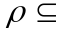I×I, ii ︱i-i︱≦10,则是 b 。
  - 反自反的；(b)对称的；(c)反对称的；(d)传递的。
2. 下列各图是Euler图的是 d 。
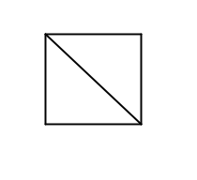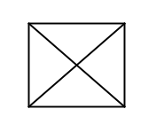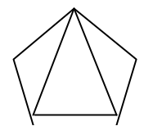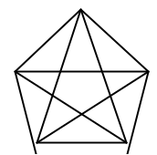
（a） （b） （c） （d）
三、设A={1},B={2,3},求A×2(8分)。
解：因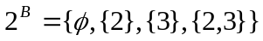， 4分
则。 8分
四、证明：集合论中的德·摩根律：(A∩B)=A∪B(8分)。
证 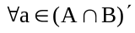,则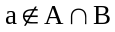,所以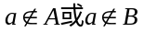,即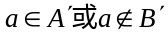, 2分
因此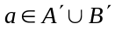, 故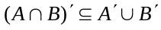. 5分
同理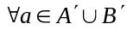,则,所以,因此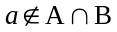, 7分
即, 故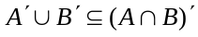. 8分
五、设X={1,2,3,4}上的关系R={(1,1)，(2,3)，(3,2)}, 求R的传递闭包t(R)。(10分)。
解法一
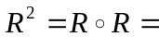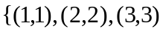， 3分
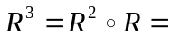{(1,1)，(2,3)，(3,2)}， 5分
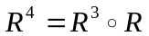=， 7分
则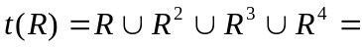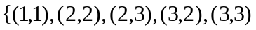 10分
解法二
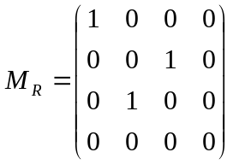，(3分)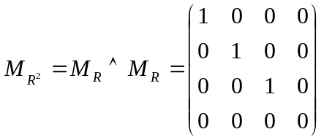， (4分)
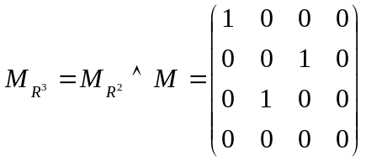(5分)，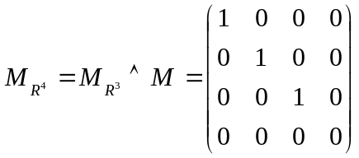(6分)
则
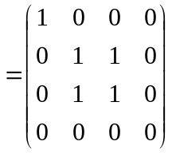,(7分)
因此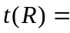。 10分
六、设集合A={a,b,c,d}上的二元关系为R={(b,b),(b,c),(c,a)}, R={(b,a),(c,d),(c,a),(d,c)},求RR, R,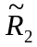.(10分)。
解：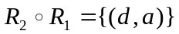， 4分
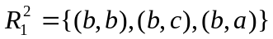， 8分
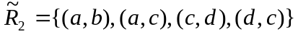 10分
七、设A={1,2,3,4}，能否作一个函数g: AA使得g≠I, 但g=I? (8分)。
解：能(3分)，例如作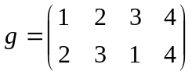(6分)，则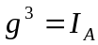。 (8分)
八、用形式证明格式求证：A∨B, A→C,B→DC∨D. (8分)。
证：(1) A∨B 前提引入
(2) 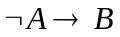 (1),蕴涵等价式 2分
(3) B→D 前提引入
(4) 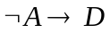 (2), (3)假言推理 4分
(5) 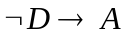 (4),否定后件 5分
(6) A→C 前提引入
(7) 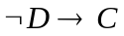 (5) ,(6), 假言推理 6分
(8) 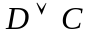 (7) ,蕴涵等价式 7分
(9) 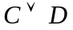 (8),交换律 8分
九、设有一棵树，它有2个2度结点，1个3度结点，3个4度结点，其余为叶，问它有几片树叶？为什么？（10分）。
解:设该树有x片树叶,
则其共有2+1+3+x=x+6个结点, 3分
且所有结点度的和为:
2×2+1×3+3×4+x=x+19, 6分
则由握手定理得: x+19=2(x+6-1) 9分
解得:x=9 10分
十、如果<G,*>是一个群，则对于任意的a,b∈G,有
(a*b)=b*a. (8分)。
证明:因为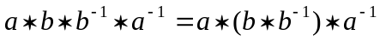 2分
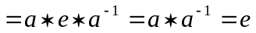 6分
所以(a*b)=b*a 8分

